**详细设计说明书**

**《电子族谱管理系统》**

**编写日期：2020.06.20**

**项目组：**

|  |  |  |
| --- | --- | --- |
| **学号** | **姓名** | **角色** |
| **201831062112** | **柴浩祥** | **组长** |
| **201831062116** | **陈忠杰** | **组员** |
| **201831062118** | **邓闯** | **组员** |
| **201831062121** | **邓逊** | **组员** |

**修改日志**

|  |  |  |
| --- | --- | --- |
| 修改者 | 修改日期 | 备注说明 |
|  |  |  |
|  |  |  |
|  |  |  |
|  |  |  |
|  |  |  |
|  |  |  |
|  |  |  |
|  |  |  |
|  |  |  |
|  |  |  |

# 引言

## 编写目的

电子族谱管理系统的开发阶段，在概要设计说明书中已经概括的说明了本系统具备的功能，通过详细设计说明书的制作，使开发者和用户清晰的了解系统的模块化结构、各个功能模块的设计方法和如何运转。

## 项目背景

族谱又称家谱、宗谱，记录着一个家族的来源与变迁，是一个家族的血脉史，族谱文化是中华传统优秀文化的重要组成部分。随着互联网的发展，电子族谱与传统纸质族谱相比，有其独特优势：例如多媒体技术使族谱信息更加丰富；查询简便，保密性强；能及时更新各种资料，支持多人协作；永久保存，用不磨损等特点。本次开发的目的是利用电子族谱的优势，更好的管理家族的族谱。

## 定义

### 本系统：电子族谱管理系统

成员信息：存放在族谱内家族成员的基本信息，如：id、姓名、性别、出生日期、配偶等

**1.3.3**

成员：存放在族谱中的成员

**1.3.4**

用户：通常意义上用户。有时使用 “游客”、“注册用户” 和 “登陆用户” 以强调用户的状态。

## 参考资料

# 软件结构概述

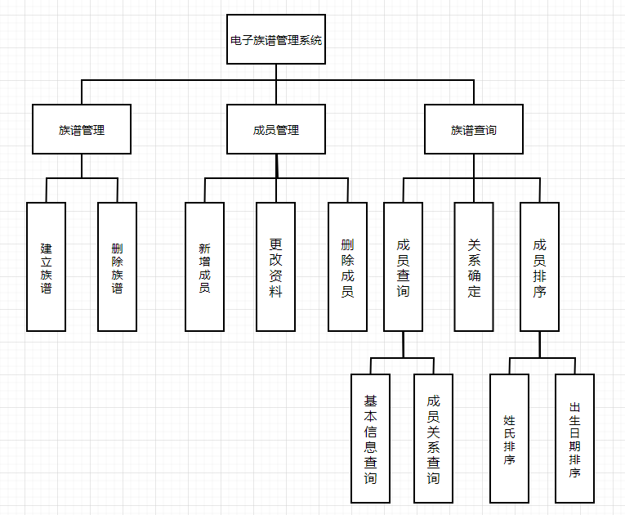

# 模块设计

## 登录注册模块

### 功能描述

用户通过该模块进行注册会员，获取自己的id、密码以登录进入本系统，只有登陆成功的用户才可以正常使用本系统。

### 接口描述

软件接口：数据库库接口

### 内部元素结构

用户id、用户密码

### 人机界面设计

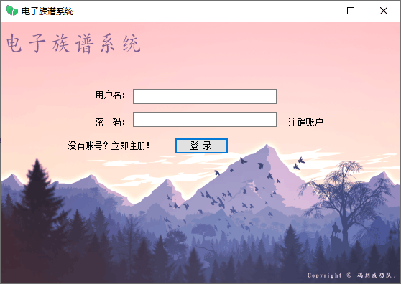

### 子程序设计

注册流程：

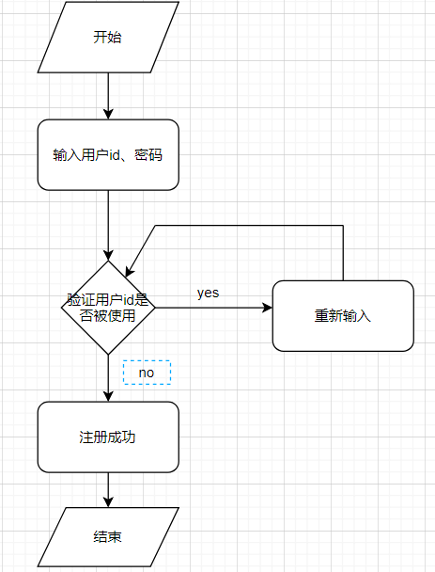

登录流程：

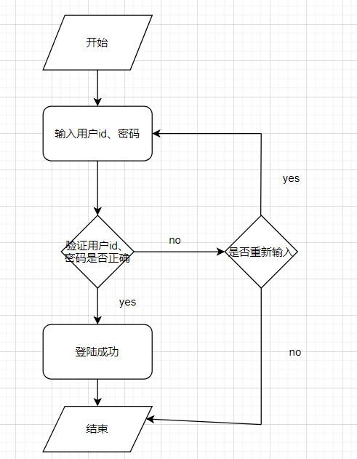

### 模块测试设计

程序执行时间不超过5秒

## 成员关系查询

### 功能描述

通过输入家族成员id,可以在该模块查询该成员的双亲信息。

### 接口描述

用户接口：接口要求简易清晰

软件接口：数据库库接口

### 内部元素结构

成员id、姓名 、性别、生日 、父亲

### 人机界面设计

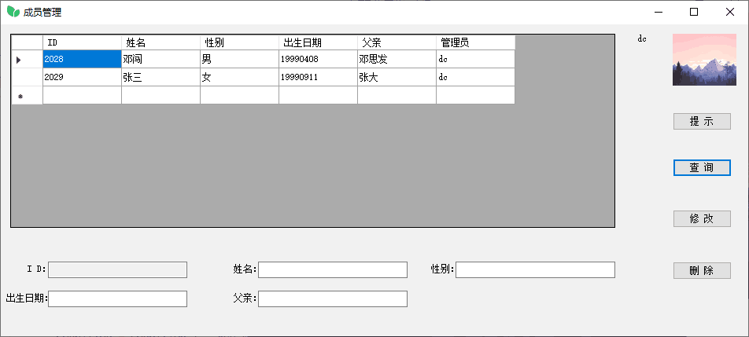

### 子程序设计

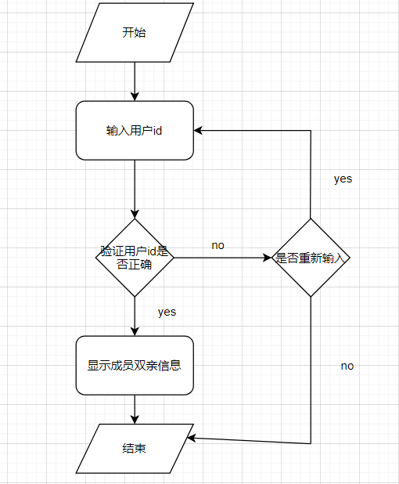

### 模块测试设计

程序执行时间不超过5秒

## 成员排序

### 功能描述

用户可以通过选择自己想要的排序方式，将族谱中的家族成员按照该排序顺序排列。

### 接口描述

用户接口：接口要求简易清晰

软件接口：数据库库接口

### 内部元素结构

家族成员姓名、排序方式：姓氏排序、出生日期排序

### 人机界面设计

暂时没有开发出来。

### 子程序设计

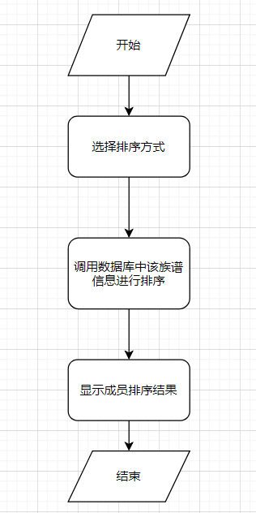

### 模块测试设计

程序执行时间不超过5秒

## 更改资料

### 功能描述

通过输入成员id，对该成员的基本信息进行更改。

### 接口描述

用户接口：接口要求简易清晰

软件接口：数据库库接口

### 内部元素结构

成员id、姓名 、性别、生日 、父亲、配偶

### 人机界面设计

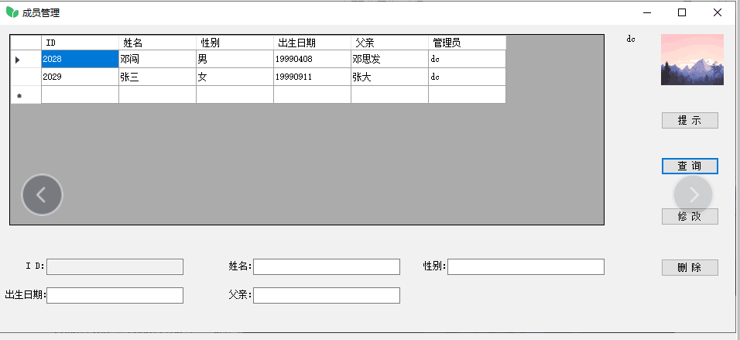

### 子程序设计

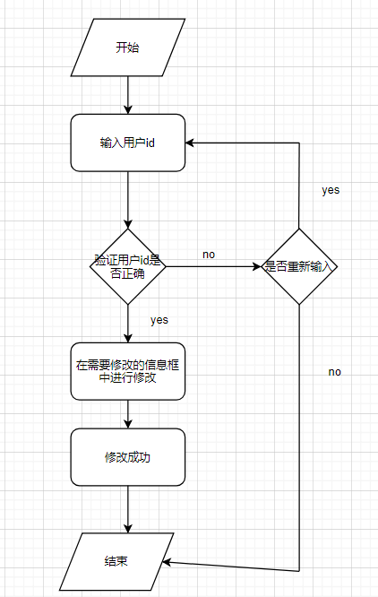

### 模块测试设计

程序执行时间不超过5秒

## 新增成员

### 功能描述

该模块可以添加族谱中新成员。

### 接口描述

用户接口：接口要求简易清晰

软件接口：数据库库接口

### 内部元素结构

成员id、姓名 、性别、生日 、父亲、配偶

### 人机界面设计

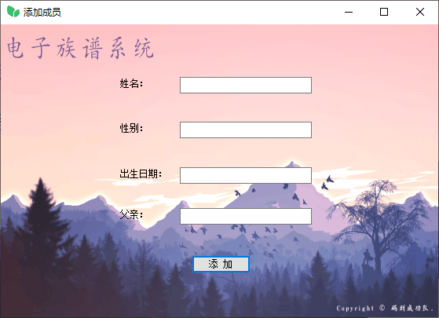

### 子程序设计

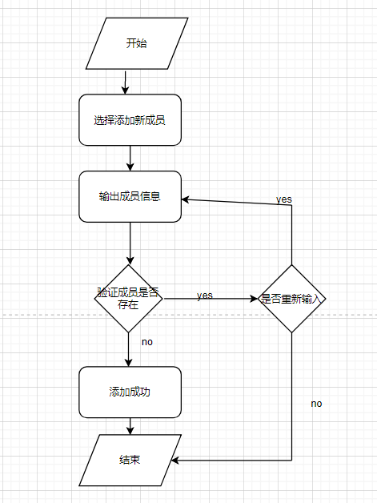

### 模块测试设计

程序执行时间不超过5秒

## 建立族谱

### 功能描述

通过输入家族ID获得添加改家族的信息

### 接口描述

用户接口：接口要求简易清晰

软件接口：数据库库接口

### 内部元素结构

族谱id、族谱名

### 人机界面设计

暂未开发出来

### 子程序设计

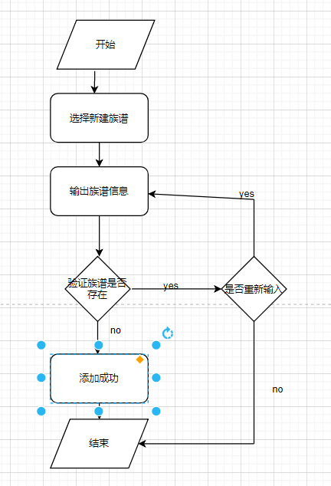

### 模块测试设计

程序执行时间不超过5秒